Газета для заинтересованных родителей и настоящих педагогов
МУНИЦИПАЛЬНОГО ДОШКОЛЬНОГО ОБРАЗОВАТЕЛЬНОГО УЧРЕЖДЕНИЯ
«ДЕТСКИЙ САД №21» г. Ярославль

Невозможно жить на свете,
Не отдав часок газете,
Ведь газета – знает каждый –
Информатор очень важный
О событиях детского сада знать хотите?
В апрельский номерок вы загляните!

Выпуск № 8, апрель 2024
___________________________________________________________________________________________________________________

Тема номера:
«Береги свою планету – ведь другой, похожей, нету!»

Есть одна планета-сад
В этом космосе холодном.
Только здесь леса шумят,
Птиц скликая перелётных,

Лишь на ней одной цветут
Ландыши в траве зелёной,
И стрекозы только тут
В речку смотрят удивлённо…

Береги свою планету —
Ведь другой, похожей, нету!

На свете существует много интересных праздников: День Солнца, День Воды, и даже День Подснежника. Есть настоящий праздник и у всей нашей планеты Земля – День Земли 22 апреля. Этот праздник был учреждён Генеральной Ассамблеей ООН в 1971 году. Он ставил своей целью обратить внимание человечества на хрупкость экосистемы Земли. Этот праздник призван побудить людей быть внимательными к нашему общему дому — планете Земля.
Громадной проблемой на Земле является захламление почвенного покрова отходами бытового и производственного характера. Кучи и свалки мусора, груды химических, строительных, бытовых отходов, разбросанных в лесных массивах, по обочинам дорог, в канавах… Объём отходов неуклонно растёт, они не перерабатываются, а вывозятся на свалки. Нужно прекратить эту практику.
Планета Земля – наш общий дом и мы должны беречь её. Мы хотим, чтобы наш общий дом был цветущим садом, чтобы вместе с нами радовались растения и животные. Мы хотим, чтобы улыбалось солнышко, глядя на чистую и цветущую Землю.
Давайте беречь Землю вместе! Не захламлять её мусором — научимся правильно перерабатывать мусор, а не копить его. Давайте начнём с малого. Со своего дома, сада, двора.

В этом выпуске:
Рубрика «Мир вокруг нас» - «Нет места мусору»
Рубрика «Азбука Безопасности» - «Пожарная безопасность весной»
Рубрика «Родителям на заметку» - «Воспитываем любовь к природе с детства»
Рубрика «Энциклопедия почемучек» - «Почему нужно беречь растения?»
Рубрика «В мире детских увлечений – «Вторая жизнь ненужным вещам»
Рубрика «Совместный просмотр» - «Мультфильмы о любви и бережном отношении к природе»
Рубрика «Мы здоровыми растём» - «Не мешайте детям лазать и ползать!»
Рубрика «Поздравляем!»
Рубрика «Мир вокруг нас»
«Нет места мусору»
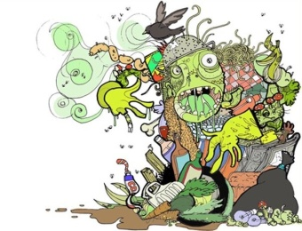
Жил – был Мусор. Был он некрасивый и злой. Все о нём говорили. Появился Мусор в городе Гродно после того, как люди начали бросать мимо урн и контейнеров пакеты, газеты, остатки еды. Мусор очень гордился тем, что его владения повсюду: в каждом доме и дворе. Те, кто мусор бросает, Мусору «сил» прибавляет. Некоторые люди везде разбрасывают фантики от конфет, пьют воду и бросают бутылки. Мусор только радуется этому. Через некоторое время мусора становилось все больше и больше.
Недалеко от города жил Волшебник. Он очень любил чистый город и радовался людям, которые в нем живут. Однажды он посмотрел на город, и очень расстроился. Повсюду обертки от конфет, бумага, пластмассовые стаканчики.
Позвал Волшебник своих помощников: Чистоту, Аккуратность, Порядок. И сказал он: «Вы видите, что наделали люди! Давайте наведём порядок в этом городе!». Взялись помощники вместе с Волшебником наводить порядок. Взяли мётлы, совки, грабли и начали убирать весь мусор. Работа у них кипела: «Мы с чистотой, порядком дружим, а мусор нам совсем не нужен», — припевали помощники. Увидал Мусор, что Чистота идёт по городу. Увидела его она и говорит: «Ну-ка, Мусор, держись - лучше с нами не борись!»
Мусор был в ужасе. Да как закричит: «Ой, не трогайте меня! Потерял свое богатство – как бы мне куда податься?». Аккуратность, Чистота и Порядок как взглянули сурово на него, как начали ему грозить метлой. Побежал из города Мусор, приговаривая: «Ну, ничего я отыщу себе приют, мусора много — весь не уберут. Есть ещё дворы, я дождусь лучшей поры!».
А помощники Волшебника убрали весь мусор. Кругом в городе стало чисто. Чистота и Аккуратность стали разбирать весь мусор, сложенный в мешки. Чистота сказала: «Это бумага — не мусор. Нужно собирать её раздельно. Ведь из неё делают новые тетради и учебники», — и разместила старые газеты, журналы, картон в контейнер для бумаги.
Аккуратность объявила: «Остатками еды покормим птиц и домашних животных. Остальные пищевые отходы отнесём в контейнеры для пищевых отходов. А стекло, пустые баночки и стеклянную посуду поместим в контейнер для стекла».
А Порядок продолжает: «И пластмассовые стаканчики и бутылки не будем выбрасывать. Из пластмассы будут ребятишкам новые игрушки. В природе нет мусора, нет отходов, давайте, друзья, учиться у природы», — и выбросил в мусорный ящик для пластика.
Так наш волшебник со своими помощниками навел порядок в городе, научил людей беречь природные ресурсы и объяснил, сто для поддержания чистоты достаточно одного – не мусорить.

Рубрика «Азбука Безопасности»
«Пожарная безопасность весной»
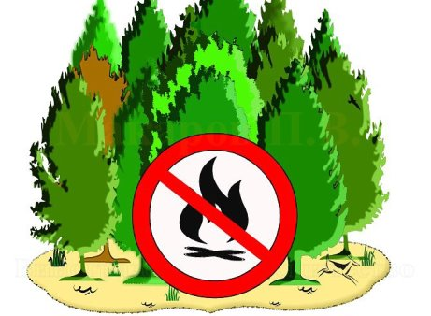
Около 90% от всех природных пожаров возникают из-за людской небрежности. Весна считается самым пожароопасным сезоном, когда только сошёл снег, осталась прошлогодняя сухая трава, а зелёная ещё не выросла. В этот период пожар может возникнуть из-за любой оплошности, из-за битого стекла, нагретого солнцем, из-за специального выжигания сухой травы и бесконтрольного сжигания мусора при уборке территорий. Неосторожное обращение с огнём при разведении костров в лесу, сжигание мусора, сухой травы и валежника – это возможные причины пожаров на дачах, в сельских поселениях и в лесу.
Чтобы не допустить пожара, необходимо соблюдать меры предосторожности:
- никогда не поджигайте высохшую траву на любой природной территории, она очень быстро горит, а раздуваемый ветром огонь быстро распространяется и может перекинуться на близлежащие деревья и строения, вы не сможете быстро ликвидировать загорание;
- убирая территорию, не сжигайте мусор вблизи строений, расстояние между строениями и сжигаемым мусором должно быть не менее 50 м, сжигая мусор необходимо следить за горением до полного прекращения огня. В сухую и ветреную погоду сжигать мусор запрещается законом;
- не разводите огонь в сухом лесу или на торфянике;
- размещайте костер на песке или глине;
- прежде чем развести огонь, снимите пласт земли с травой с кострища и вокруг него в радиусе одного метра;
- хорошо залейте костёр водой или забросайте его песком, землёй перед уходом, после этого разгребите золу и убедитесь, что под ней не сохранилось тлеющих углей, а если костёр еще не потушен — залейте его еще раз;
- не уходите от залитого костра, пока от него идёт дым или пар;
- не бросайте тлеющие спички, не пользуйтесь в лесу различными пиротехническими изделиями: петардами, бенгальскими огнями, свечами и т. п.;
- не заезжайте в лес на автомобилях и особенно мотоциклах. Искры из глушителя могут вызвать пожар, особенно в сухом лесу с лишайниковым покровом.
Если около вашего дома горит мусор или сухая трава, попробуйте потушить огонь самостоятельно, забив его ветками, засыпав землёй, залив водой.
В частных домах мусор, который невозможно как-либо использовать, следует собрать в контейнер и увезти на специально оборудованную мусорную площадку, а около дома на весь весенний и летний период необходимо обеспечить наличие первичных средств тушения пожара (бочка с водой объемом не менее 200 литров, ведро, ящик с песком, лопаты и багры).
В случае, если вы заметили пламя в природных условиях, соблюдайте следующие действия:
- Если Вы оказались вблизи очага пожара в лесу, немедленно принимайте меры к его ликвидации путём заливания водой, забрасывания землёй, захлёстывания пламени ветками лиственных деревьев или другими средствами.
- Если у Вас нет возможности его потушить, срочно сообщите о пожаре работникам лесного хозяйства, в пожарную часть (МЧС). Так же нужно немедленно оповестить находящихся рядом людей о необходимости выхода из опасной зоны. Выходить надо быстро перпендикулярно к направлению движения огня.
- Если невозможно уйти от пожара, войдите в водоём или лягте на землю, накрывшись мокрой одеждой. При сильной задымлённости дышать лучше возле земли, при этом рот и нос прикройте любой тканью, сложенной в несколько слоев;
- При обнаружении возгорания немедленно сообщите в пожарную охрану по телефону «101» или «112», точно назвав адрес места происшествия.

Рубрика «Родителям на заметку»
«Воспитываем любовь к природе с детства»
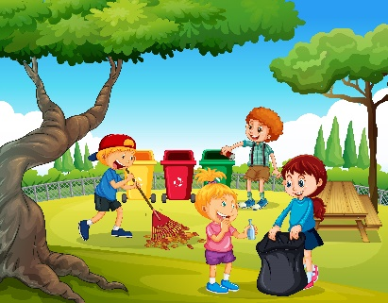
Прививать детям любовь к природе надо с самого раннего возраста. Самых маленьких детей нужно постепенно знакомить с природой, с растениями и животными, с птицами и насекомыми. Сначала в этом помогут книги с красочными картинками, мультфильмы про зверушек и птичек. Детям в возрасте 5-7 лет будут полезны познавательные энциклопедии на природоведческую тематику. Детям старше 4-5 лет вполне по силам кормить рыбок в аквариуме или давать корм хомячку. Они могут поливать цветы или опрыскивать их листочки. Ребёнок может ухаживать за домашними животными, комнатными растениями, оказывать посильную помощь родителям в саду или на огородном участке. Лучший пример для ребёнка – это его родители. Если мама и папа сами не уважают природу, рвут и ломают растения, разбрасывают мусор, то о воспитании у ребёнка бережного отношения к природе говорить не приходится. Зато, если родители каждый день личным примером показывают ребёнку, с каким уважением они сами относятся к природе, ребёнок очень быстро усваивает такую модель поведения.
Общение с природой — прекрасная школа воспитания доброты, чуткости и отзывчивости. Бережное отношение ко всему красивому воспитывается лучше всего тогда, когда дети сами ухаживают за растениями и животными. Хорошо, если в доме есть кошка, собака, рыбки, черепаха, хомячок.
Во время наблюдения расширяйте кругозор у детей. И времени для этого специально отводить не надо. Достаточно посмотреть вокруг, когда идёте по дороге в детский садик и обратно. Всегда можно увидеть интересное: как встаёт солнышко, блестят капельки росы, сверкает иней, поют птички, тают сосульки.
Поупражняйте детей в выполнении правил поведения в природе:
• В лесу надо ходить по тропинкам, т. к. можно наступить на насекомых. • На утоптанной земле дождевым червям трудно делать свои «ходы», и почва не рыхлится, а корни растений «задыхаются» без воздуха и постепенно отмирают.
• Нельзя разжигать костры, ломать ветки.
• Нельзя в лесу включать громкую музыку т. к. можно спугнуть птицу с гнезда.
• Нельзя разорять гнёзд птичьих, заглядывать в гнёзда, брать в руки яйца, птенцов.
Во время прогулок интересно показать детям растения, занесённые в Красную книгу, познакомить ребят с лекарственными травами, рассказать, почему их так называют. Дети легко запоминают такие названия, как мать-и-мачеха, валериана, подорожник и др.
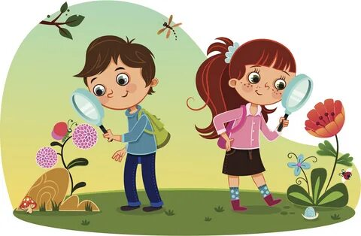
Таким образом, каждый ребёнок должен хорошо знать правила обращения с объектами природы.
Важно создать эмоциональный контакт ребёнка с природой: пусть самостоятельно побродит, отыщет что-то необычное, тихо посидит на пригорке, послушает пение птиц или журчание ручья, просто поглядит вокруг себя.
Нужно, чтобы каждый из нас по-настоящему полюбил природу. Сохранить зелень лесов, полей, солнечный свет и свежий воздух, чистую воду — это значит обеспечить жизнь наших детей, внуков, правнуков. Сберечь наши богатство нам должны помочь наши дети.

Рубрика «Энциклопедия почемучек»

«Почему нужно беречь растения?»
Растения играют большую роль в жизнедеятельности всех живых организмов на Земле. Без них существование на нашей планете было бы невозможным. Растения вырабатывают кислород, который нужен для дыхания как животным, так и людям (и самим растениям тоже). Растениями мы питаемся. Из большого количества диких растений производят лекарственные препараты, чтобы лечить опасные заболевания. Огромные массивы, особенно влажные леса в Южной Америке, Африке и Азии помогают контролировать мировую погоду.
К сожалению, леса на планете нещадно вырубаются. Если так пойдёт дальше, однажды растения на Земле исчезнут, и в результате жизнь исчезнет тоже. Мы должны думать о нашем будущем и охранять природу.
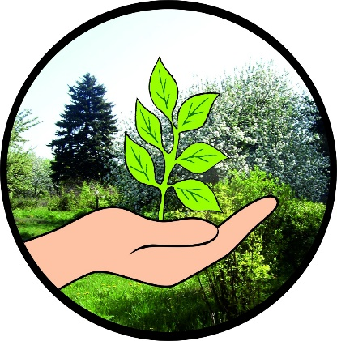
Есть очень важный закон — закон об охране природы, который должны соблюдать все. Суть его состоит в том, что человек должен охранять окружающую природу: реки, озёра, леса, воздух. Каждый человек должен знать, что:
— Нельзя оставлять в лесу или на берегу речки мусор, битое стекло, пластиковые бутылки!
— Нельзя разжигать костер в лесу, а если уж пришлось это сделать, то, уходя, следует его затушить.
— Нельзя трогать птичьи гнезда!
— Нельзя разрушать муравейники!

Рубрика «В мире детских увлечений»
«Вторая жизнь ненужным вещам»
Бросовый материал – это тот, который уже отслужил своё и его нужно выбросить. Но нужно ли выбрасывать то, что может ещё пригодится? Вообще любая вещь имеет право на вторую жизнь, если знать, как её применить, а вернее, как её изменить, чтобы она послужила ещё какое-то время. Неважно, в каком качестве – в декоративном или в прикладном, главное, чтобы польза была.
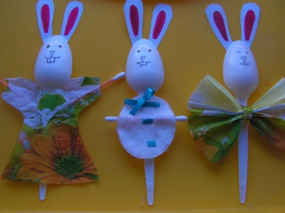
Так, что же можно употребить с пользой и из чего сделать вместе с ребёнком поделку? Да в принципе практически из всего, что попадётся под руку и что уже считается бросовым.
Это:
- одноразовая посуда – вилки, ложки, миски, тарелки, стаканчики и прочее. Причем для поделок подойдут как бумажно-картонный вариант, так и пластик;

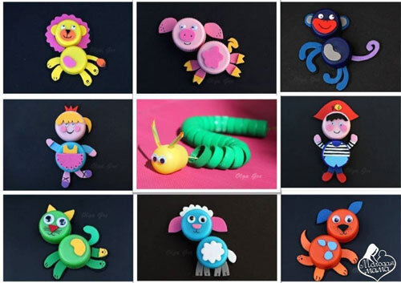
- крышки и колпачки от различных ёмкостей, причём, не только от пластиковых, но и от стеклянных, и от мягкой упаковки;
- веревочки, шнурки, остатки пряжи, тесёмки и все, что осталось от завязок или вязания;
- любые ёмкости, начиная от консервных банок и маленьких бутылочек и стаканчиков от йогурта, заканчивая пластиковыми пятилитровыми бутылками и стеклянными баночками или баночками от красок. Приплюсуйте сюда же ведерки от сметаны и майонеза, а также баночки от крема;
- старые карандаши, высохшие фломастеры, использованные ручки;
- обрезки и лоскутки ткани;
- перегоревшие лампочки, старые CD-диски и ненужные виниловые пластинки;
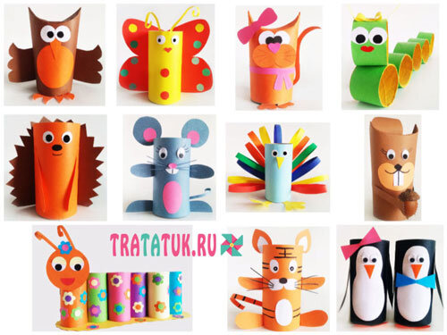
- коробки от обуви или вообще всякие разные коробки и коробочки, которые хотите выкинуть;

- яичные лотки и втулки от туалетной бумаги, салфеток или фольги;
- старые деревянные прищепки, палочки от мороженого;
- коктейльные трубочки;
- спонжи (ватные диски) и ватные палочки;
- проволока разного сечения и разных материалов.

Успехов в творчестве!!!
«Совместный просмотр»
«Мультфильмы о любви и бережном отношении к природе»
«Сказка старого дуба»
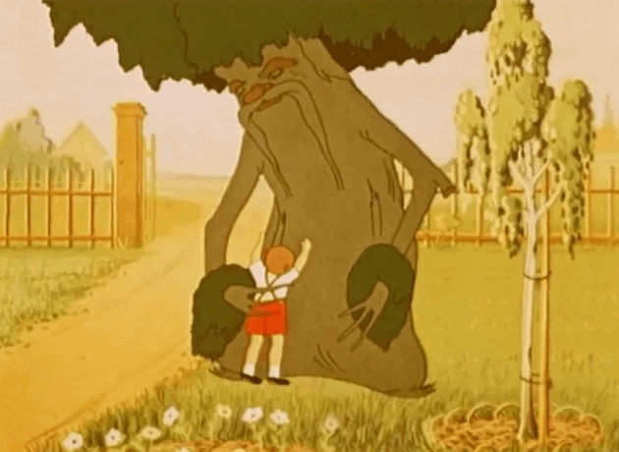
Сказка о том, что природу и растительность нужно любить и беречь, с которой тебя познакомит старый дуб.
Мальчик Макарка не любил окружающие деревья и птиц, озорничал, разорял гнезда. Но когда обиженный старый дуб, другие деревья и птицы покинули домик бабушки Макарки, сорванец понял свою ошибку и исправился.

«Сказка о белой льдинке»
В нём рассказывается про пингвина и кашалота, которые постоянно вынуждены убирать мусор за людьми. Что самое ироничное, люди приплывают специально посмотреть на чистюлю-пингвина, повторяя: «Чистота — залог здоровья! Порядок — прежде всего!», и каждый раз оставляют после себя всё больше мусора. Пингвину и кашалоту остаётся грустно вздыхать и вновь приниматься за уборку льдины.
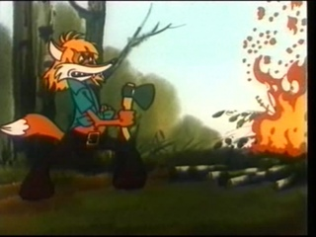

«На лесной тропе»

Мультфильм о важности сохранения природных богатств и соблюдении правил поведения в природе.

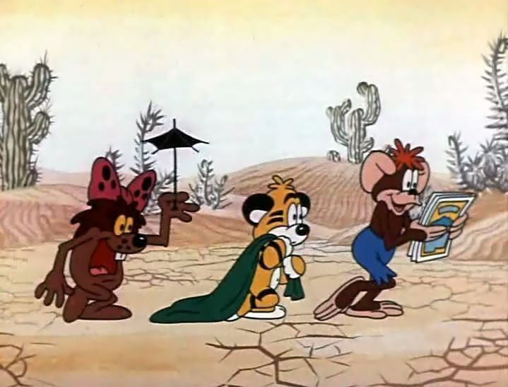
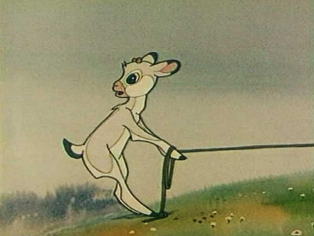
«Как козлик землю держал»
Мультфильм о бескорыстной любви к своему дому, своей планете. Козлик подумал, что раз Земля круглая, то во время грозы её может унести ветром. Поэтому он поменял самое дорогое, что у него было - колокольчик и подковку на колышек с верёвкой.
«Клад»
Тигрёнок, Обезьянка и Крот отправляются на поиски клада и находят его. В увлекательной форме мультфильм показывает малышам, что не так важны материальные ценности и богатства, как наличие чистой питьевой воды.

«Рыжая кошка»
Фильм для самых маленьких зрителей о необходимости доброго отношения к миру природы, её обитателям, о дружбе детей и зверей. Сюжет сказки строится на дружбе мальчика Пети и лесных зверей, убедивших его, что каждый зверь достоин любви и внимания.

Приятного просмотра!

Рубрика «Мы здоровыми растём»
«Не мешайте детям лазать и ползать!»
Далеко не все взрослые находят в себе силы и желание, а также время, чтобы заниматься собой, ходить в спортзал или просто бегать по утрам правильно питаться.
Но если у вас есть дети, то придется проявить силу воли и проследить хотя бы за тем, чтобы ребенок достаточно времени занимался физической активностью. В детстве действительно важно водить детей в секции и гулять с ними.
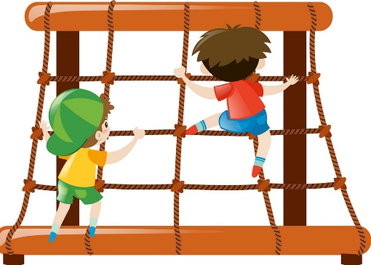
Дело в том, что физическая активность и здоровый образ жизни в принципе в детстве особенно важны, поскольку отражаются на здоровье человека в дальнейшем. Физическая активность в детстве способствует лучшему умственному развитию, учебе, а также препятствует полноте. Согласно исследованиям ученых, сегодняшние дети все менее активны и испытывают на себе негативное влияние гиподинамии. Родители много возят детей в машине, носят на руках, также много времени дети проводят перед телевизором.
Родители чрезмерно пекутся о детях и ограничивают их подвижность, запрещая лазать по деревьям, призывая хорошо (то есть спокойно) себя вести, а в Великобритании даже запрещено приносить мячи на детские площадки.
В то же время малая подвижность неестественна для возраста, когда самой природой детям предусмотрено быть активными и подвижными.
У физически активных детей психика более уравновешена, они лучше успевают в школе и реже находятся в плохом настроении.
Недостатка в развлечениях у современных детей нет – компьютеры, всевозможные игры, игрушки роботы, телевизор.
Но при этом прогресс не всегда идет развивающемуся организму на пользу, а, как известно, прошлые поколения с меньшими возможностями были в целом здоровее.
Если вы как раз раздумываете, что подарить сыну или дочке на день рождения, подарите мяч или надувной круг для плавания, запишите ребенка в спортивную секцию.
Будет еще лучше, если вы сами покажете пример и будете вместе с ребенком кататься на роликах и велосипеде, ходить в походы. В детском возрасте закладывается фундамент здоровья человека. Физическая активность стимулирует все физиологические функции организма, способствует правильному развитию центральной нервной системы, хорошему иммунитету.
Однако не стоит забывать и о том, что на пользу идут только умеренные нагрузки, а усиленные занятия тяжелой атлетикой или другими видами спорта могут принести вред.
ПУСТЬ ФИЗКУЛЬТУРА ДЛЯ ДЕТЕЙ БУДЕТ В РАДОСТЬ!

Рубрика «ПОЗДРАВЛЯЕМ!»
Поздравляем именинников апреля всех групп детского сада
с Днём рождения!!!

Разве могут быть сомнения,
В том, что лучше всех ты в мире,
Наступил твой День рождения,
Раскрывай ладошки шире,
Принимай скорей подарки
И, конечно, поздравления.
Будет радостным и ярким
Пусть сегодня настроение!

Редакция газеты:
Кондрашкина Ю.Н.
Фёдорова Е.Н.

